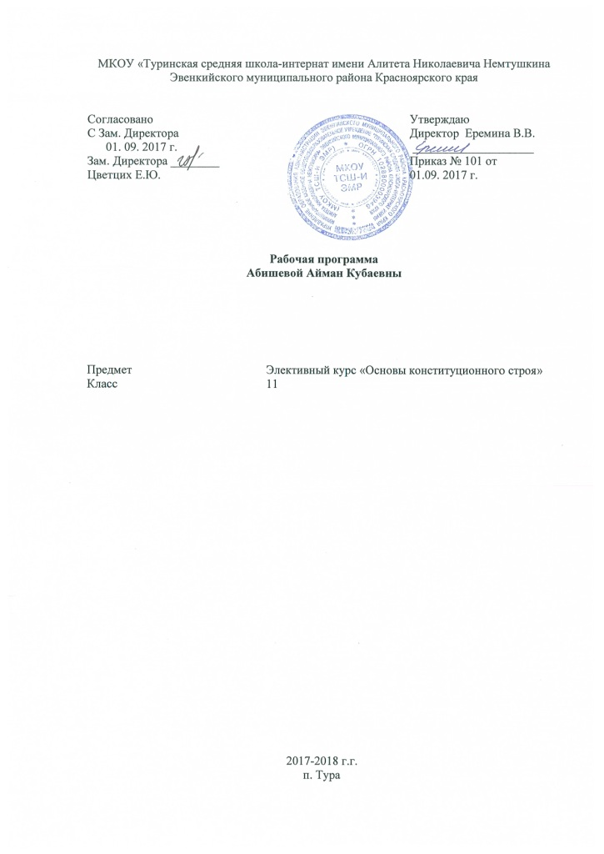

Пояснительная записка.

В связи с актуализацией проблемы правового нигилизма, недостатка правовой культуры, а также воспитания активной гражданской позиции молодых граждан, на основе рекомендаций к преподаванию правовых дисциплин и на основе авторской программы учителя истории и обществознания Туринской средней школы Ринчиновой Е.Н. (программа одобрена и принята на ММО учителей истории и обществознания) была разработана рабочая программа настоящего элективного курса.

Рабочая программа элективного курса «Основы конституционного права» рассчитана на учащихся 11 классов общеобразовательной школы. Основные положения курса включены в школьную программу, но в не достаточном объеме, т.е. сжатом варианте, хотя в системе юридического образования изучение данной отрасли права занимает одно из центральных мест. На современном этапе эта отрасль системы права характеризуется активным развитием. Конституционное право России как учебный курс способствует формированию основных представлений о фундаментальных ценностях конституционного строя страны, о правовых принципах, направляющих содержание, развитие и применение всех отраслей отечественного права.

Центральное внимание в элективном курсе уделено основам конституционного строя РФ, полномочиям органов власти, всем группам прав граждан РФ, в частности акцентировано внимание на избирательных правах, пути их реализации, также рассматривается порядок формирования и деятельность органов представительной власти РФ. Знание своих прав, конкретных правовых норм, определяющих основы жизнедеятельности граждан имеет важное значение для формирования гражданского правосознания и правовой культуры старшеклассников. От понимания особенностей политической системы России, происходящих политических процессов в стране, от готовности компетентно участвовать в делах государства, от правовой культуры подрастающего поколения зависит будущее страны. Поэтому, существует необходимость в проведении дополнительных занятий в виде элективного курса по избирательному праву, изучив который учащиеся получат дополнительные правовые знания и смогут применить их на практике.

Основными объектами изучения курса являются Конституция РФ, федеральное конституционное законодательство, конституции и уставы субъектов Федерации, уставы местного самоуправления. Логика кура выдержана в соответствии с логикой изложения содержания Конституции РФ. Отбор содержания материала осуществлялся на основе доступности, оптимальности объема, реальности усвоения, системности, объективности и целостности. Содержание курса предполагает аналитическую работу с документами (законами); с информацией от респондентов. Каждая тема включает в себя как индивидуальную, так и коллективную работу. Во избежание чисто информационного курса предлагаются задания и вопросы, с помощью которых можно оценить уровень сформированности знаний и умений учащихся, анализ нормативных текстов, тесты, эссе, социологический опрос.

**Основной целью** настоящего курса является расширение знаний о Конституционном праве РФ, субъектах правоотношений в рамках данной отрасли права, правах и обязанностях граждан РФ, об обстоятельствах, влияющих на гражданскую позицию, об особенностях конституционного устройства России и взаимодействия структур власти.

**Кроме этого, можно выделить подцели, сопровождающие основную цель:**

- формирование устойчивой потребности в правомерном поведении;

- актуализация собственной позиции на основе правовых ценностей общества;

- формирование способности теоретического анализа правовой ситуации;

- развитие коммуникативных способностей;

- формирование активной гражданской позиции;

- профессиональная ориентация и самоопределение

**Задачи элективного курса «**Основы конституционного права»**:**

**- з**накомство с источниками конституционного права;

- порядком формирования представительных органов государственной власти;

- развитие умения пользоваться источниками права;

- анализировать нормы права, получать в ходе анализа дополнительную информацию и использовать её для решения задач познавательного характера;

- развитие умения работать в группах и отстаивать свою точку зрения;

- повышение уровня познавательной активности и саморазвития в отношении обществоведческих наук;

- способствование дальнейшей социализации учащихся;

- создание условий для формирования твёрдой гражданской позиции;

- профессиональная ориентация.

Рабочая программа элективного курса «Основы конституционного права» рассчитана на 33 учебных часа, в рамках которых обучающиеся смогут получить минимальный объём знаний в области конституционного права, не вошедших в программу школьного и профильного обучения. Полученные знания дают ученикам возможность более качественно подготовиться к итоговой аттестации по праву и обществознанию за курс основной (полной) школы и способствуют дальнейшей профессиональной ориентации.

**Предполагаемые результаты.**

Курс дает возможность вести работу по формированию устойчивого познавательного интереса к правоведению, стремления к творчеству, также по формированию следующих умений:

- умения выделять основные права граждан, определять какие из них нарушены в конкретной ситуации;

- умения сравнивать нормативные акты субъектов федерации, определять сходство, различия и противоречия федеральным актам;

- умения давать самостоятельную оценку;

- умения работать с основными статьями Конституции РФ и другими нормативно-правовыми актами;

- умения проводить социологический опрос, анализировать полученную информацию, обобщать и делать выводы;

- умения анализировать нормативные акты;

- умения определять функции органов государственной власти;

- умения прогнозировать результат конституционных изменений;

- умения дискутировать, отстаивать свои взгляды

- умения использовать дополнительную литературу при подготовке к семинарам, дискуссиям, диспутам;

-умения применять в ответе и написании творческих работ соответствующую терминологию;

- умения ссылаться при ответе на источники права или дополнительную литературу, исторические документы, факты и современные политические события и процессы;

- использовать для решения задач познавательного характера источники права;

- работать в группах, распределять обязанности, выступать от имени группы, - отстаивать точку зрения группы и свою собственную.

**По окончании изучения курса обучающиеся должны знать**:

- суть Конституционного права;

- структуру основного закона страны;

- основные обязанности и права граждан РФ и способы их реализации;

- функции и полномочия органов государственной власти РФ;

- полномочия и особенности управления федерации и субъектов федерации;

- последние поправки к основному закону РФ;

- источники Конституционного права Российской Федерации;

- основные избирательные системы, применяемые в РФ при проведении выборов;

- порядок организации и проведения выборов и референдумов в Российской Федерации;

- порядок формирования, структуру и компетенцию Парламента РФ;

- правовой статус и полномочия депутата Государственной Думы РФ;

- порядок избрания и вступления в должность Президента РФ, полномочия и обязанности;

- государственные гарантии в области защиты прав граждан РФ;

- терминологию, соответствующую теме курса.

**Методы и формы занятий.**

Рабочая программа предоставляет возможность подробнее остановиться на рассмотрении практических ситуаций актуальных для подростков, через метод исследований и дискуссий. С этой целью в содержании программы предусмотрены лекции, семинары и практикумы с опережающими заданиями.

Ведущее место в преподавании настоящего курса отводится методам словесным, наглядным, проблемного изложения, частично-поисковым и исследовательским. Данный выбор определяется необходимостью активизации интереса и формирования умений самостоятельной поисковой деятельности, осознания себя активным субъектом настоящих и будущих правоотношений. Формы планируемой работы: индивидуальная, парная, групповая.

Учебно-тематический план составлен так, чтобы по мере углубления в содержание курса на 1-ое место выходили такие формы занятий как практикумы (работа со статьями Конституции, Федеральных конституционных законов, итогами социологических исследований, решение проблемных задач). В зависимости от качества совместной работы учителя и учащихся итоговое занятие может проводиться как конференция, где осуществляется защита индивидуальных и коллективных работ творческого характера по выбранной проблематике, например, реферата, или как конкурс знатоков конституционного права.

Кроме вышеизложенной работы, текущий и итоговый контроль за уровнем достижений учащихся планируется осуществлять через ранжированные по степени сложности и объектам проверки усвоенного тесты. устную и письменную защиту а также через решение правовых задач.

**Содержание программы.**

**I. Тема: «Конституционное право: ведущая отрасль права. Конституционализм» (9 ч).**

Конституционное право как отрасль права. Предмет и метод конституционного права. Подотрасли и институты конституционного права.

Конституционно- - правовые нормы и отношения. Государственная власть и права человека и гражданина.

Место конституционного права в системе российского права, его влияние на другие отрасли права. Источники конституционного права. Конституция РФ – основной источник отрасли. Иерархия источников конституционного права. Соотношение федерального закона и и конституции, устава субъекта федерации.

Понятие и истоки конституционализма. Конституционное государство и правовое государство: соотношение понятий. Конституционное развитие России: дореволюционный, советский и постсоветский периоды.

Конституция РФ 1993 года: разработка и принятие. Всенародный референдум.

**II. Тема: «Конституция РФ» 9 час.**

Понятие Конституции, основное содержание и виды. Принципы основного закона РФ. Структура Конституции РФ. Порядок пересмотра и принятие новой Конституции РФ.

Особенности реализации конституционных норм. Прямое действие Конституции. Обеспечение реализации и механизм защиты конституционных норм. Конституционно-правовая ответственность: особенности и порядок осуществления. Конституционно-правовые санкции, их виды. Конституционные правонарушения.

**III. Тема: «Конституционный строй РФ. Государственная власть в РФ» 16 час.**

Основы конституционного строя. Непосредственная и представительная демократия.

Конституция и экономика. Конституция и личность: граждане, иностранцы, лица без гражданства – конституционное регулирование указанных статусов. Уполномоченный по правам человека. Гарантии прав и свобод гражданина и человека. Понятие и принципы гражданства.

Федеративное устройство РФ. Изменения в конституционном законодательстве по федеративному устройству РФ. Формы и особенности взаимоотношения федеральных органов государственной власти и органов власти субъектов Федерации. СНГ.

Выборы и народное представительство. Понятия «избирательное право» и «избирательная система». Принципы избирательного права. Понятие и этапы избирательного процесса в РФ. Особенности предвыборной агитации. Система избирательных прав граждан РФ. Законодательство о выборах.

Конституционный статус Президента РФ. Место и роль Президента РФ в системе органов государственной власти. Порядок избрания Президента РФ. Акты Президента РФ. Полномочия Президента РФ. Основные направления развития президентской власти в России.

Парламентаризм в России. Федеральное собрание в системе органов государственной власти. Законодательный орган РФ. Парламентский контроль. Структура Федерального Собрания РФ. Компетенция Совета Федерации и Государственной Думы РФ.

Понятие и стадии законодательного процесса. Понятие права законодательной инициативы. Основные стадии рассмотрения и принятия федерального закона Государственной Думой РФ. Стадия одобрения закона Советом Федерации. Федеральное Собрание и Президент РФ в законодательном процессе РФ. Президентское вето. Порядок опубликования и вступления в силу законов и иных правовых актов палат Федерального Собрания.

Правительство РФ в системе органов государственной власти. Компетенция Правительства РФ. Взаимоотношения Правительства РФ с другими органами государственной власти. Институт ответственности Правительства РФ.

Система органов государственной власти субъектов Федерации. Конституционные основы местного самоуправления в РФ. Структура органов местного самоуправления.

Природа и место судебной власти в системе органов государственной власти. Конституционный суд РФ, Высший арбитражный СУД РФ, Верховный суд РФ. Полномочия главных судов РФ. Особенности конституционного статуса прокуратуры РФ.

Учебно-тематический план

|  |
| --- |
|  |
| № п.п. | Тема занятий | Содержание | Кол-во часов | | Сроки проведения | | |
| теории | практики | план | | факт |
| 1 | «Конституционное право: ведущая отрасль права.9 час. | «Конституционное право: ведущая отрасль права. Конституционализм» | 1 |  | 05.09. | | 05.09. |
| 2 |  | Предмет и метод конституционного права. Подотрасли и институты конституционного права. | 1 |  | 12.09. | | 12.09. |
| 3 |  | Конституционно - правовые нормы и отношения. Государственная власть и права человека и гражданина. | 1 |  | 19.09. | | 19.09. |
| 4 |  | Место конституционного права в системе российского права, его влияние на другие отрасли права. Источники конституционного права. Конституция РФ – основной источник отрасли. Иерархия источников конституционного права. Соотношение федерального закона и и конституции, устава субъекта федерации. | 1 |  | 26.09. | | 26.09. |
| 5 |  | Понятие и истоки конституционализма. Конституционное государство и правовое государство: соотношение понятий. Конституционное развитие России: дореволюционный, советский и постсоветский периоды. | 1 |  | 03.10 | | 03.10 |
| 6-7 |  | Конституция РФ 1993 года: разработка и принятие. Всенародный референдум | 1 | 1 | 10.10. | | 10.10. |
| 8 |  | Контрольное тестирование по теме |  | 1 | 17.10 | | 17.10 |
| 9 | «Конституция РФ» 9 час. | Понятие Конституции, основное содержание и виды. Принципы основного закона РФ. Структура Конституции РФ. | 1 |  | 24.10. | | 24.10. |
| 10 |  | Порядок пересмотра и принятие новой Конституции РФ | 1 |  | 07.11. | | 07.11. |
| 11 |  | Особенности реализации конституционных норм. Прямое действие Конституции. | 1 |  | 14.11. | | 14.11. |
| 12 |  | Обеспечение реализации и механизм защиты конституционных норм. | 1 |  | 21.11. | | 21.11. |
| 13 |  | Конституционно-правовая ответственность: особенности и порядок осуществления. | 1 |  | 28.11 | | 28.11 |
| 14 |  | Конституционные правонарушения | 1 |  | 05.12. | | 05.12. |
| 15 |  | Конституционно-правовые санкции, их виды. | 1 |  | 12.12. | | 12.12. |
| 16 |  | Обобщающее повторение по теме |  | 1 | 19.12. | | 19.12. |
| 17 |  | Контрольное тестирование по теме |  | 1 | 26.12. | | 26.12. |
| 18 | «Конституционный строй РФ. Государственная власть в РФ» 16 час. | Основы конституционного строя. Непосредственная и представительная демократия. | 1 |  | 16.01 | | 16.01 |
| 19 |  | Конституция и личность: граждане, иностранцы, лица без гражданства – конституционное регулирование указанных статусов. | 1 |  | 23.01. | | 23.01. |
| 20 |  | Уполномоченный по правам человека. Гарантии прав и свобод гражданина и человека. Понятие и принципы гражданства. |  | 1 | 30.01. | | 30.01. |
| 21 |  | Федеративное устройство РФ. Изменения в конституционном законодательстве по федеративному устройству РФ. | 1 |  | 06.02. | | 06.02. |
| 22 |  | Формы и особенности взаимоотношения федеральных органов государственной власти и органов власти субъектов Федерации. СНГ. | 1 |  | 13.02. | | 13.02. |
| 23 |  | Выборы и народное представительство. Понятия «избирательное право» и «избирательная система». Принципы избирательного права . | 1 |  | 20.02. | | 20.02. |
| 24 |  | Понятие и этапы избирательного процесса в РФ. Особенности предвыборной агитации. | 1 |  | 27.02. | | 27.02. |
| 25 |  | Система избирательных прав граждан РФ. Законодательство о выборах. | 1 |  | 06.03. | | 06.03. |
| 26 |  | Конституционный статус Президента РФ. Место и роль Президента РФ в системе органов государственной власти. Порядок избрания Президента РФ. Акты Президента РФ. | 1 |  | 13.03. | | 13.03. |
| 27 |  | Полномочия Президента РФ. Основные направления развития президентской власти в России. |  | 1 | 03.04. | | 03.04. |
| 28 |  | Парламентаризм в России. Федеральное собрание в системе органов государственной власти. Законодательный орган РФ. Парламентский контроль. | 1 |  | 10.04. | | 10.04. |
| 29 |  | Структура Федерального Собрания РФ. Компетенция Совета Федерации и Государственной Думы РФ. |  | 1 | 17.04. | | 17.04. |
| 30 |  | Правительство РФ в системе органов государственной власти. Компетенция Правительства РФ. Взаимоотношения Правительства РФ с другими органами государственной власти. Институт ответственности Правительства РФ. | 1 |  | 24.04. | | 24.04. |
| 31 |  | Система органов государственной власти субъектов Федерации. Конституционные основы местного самоуправления в РФ. Структура органов местного самоуправления. | 1 |  | 08.05. | | 08.05. |
| 32 |  | Природа и место судебной власти в системе органов государственной власти. Конституционный суд РФ, Высший арбитражный СУД РФ, Верховный суд РФ. Полномочия главных судов РФ. Особенности конституционного статуса прокуратуры РФ. | 1 |  | 15.05. | | 15.05. |
| 33 | Итоговое занятие | Итоговое тестирование |  | 1 | 22.05. | | 22.05. |
| итого | 33 |  | 24 | 9 |  | |  |

Учебно-методический комплект:

Глущенко П.П., Зиновьев А.В., Поляшова И.С. Конституционное право России (схемы), Питер.,2006.

Головистикова А.Н., Грудцина Н.А. Конституционное право России: учебник, М., 2006

Кашанина Т.В., Кашанин А.В. Право. Учебник для 10-11 классов. М.: «Вита -Пресс», 2008

Мазаев В.Д., Васильева С.В., В.А. Виноградова. Конституционное право Российской Федерации. Курс лекций.М.: «АЙРИС - ПРЕСС», 2006

Мазаев В.Д., Васильева С.В., В.А. Виноградова. Конституционное право Российской Федерации. Практикум. М.: «АЙРИС - ПРЕСС», 2006

Никитин А.Ф. Правоведение: учебник для 10 -11 классов общеобразовательных учреждений, М., Просвещение, 2005.

Никитин А.Ф. Основы государства и права: пособие для 10 - 11 классов общеобразовательных учреждений, М., Дрофа, 2005.

Юридический словарь. М.: «ОЛМА –ПРЕСС Инвест»2009

Нормативно - правовые акты:

Конституция РФ с комментариями.

ФКЗ от 28 июня 2004 г. №5-ФКЗ «О референдуме в Российской Федерации».

ФЗ от 12 июня 2002 г. №67-ФЗ «Об основных гарантиях избирательных прав и права на участие в референдуме граждан Российской Федерации».

ФЗ от 18 мая 2005 г. №51-ФЗ «О выборах депутатов Государственной Думы Федерального Собрания Российской Федерации».

ФЗ от 10 января 2003 г. №19-ФЗ «О выборах Президента Российской Федерации».

Федеральный закон от 5 августа 2000 г. №113-ФЗ «О порядке формирования Совета Федерации Федерального Собрания Российской Федерации».